Statistik məlumatların verilməsi qaydalarının pozulmasına görə inzibati cərimələrin internet vasitəsilə ödənilməsi
Bu xidmət vasitəsilə statistik məlumatların verilməsi qaydalarının pozulmasına görə inzibati cərimələri onlayn ödəmək mümkündür. Elektron xidmətdən istifadə etmək üçün https://www.e-gov.az – “Elektron Hökümət" Portalına daxil olaraq Dövlət Statistika Komitəsi tərəfindən təqdim olunan elektron xidmətlərin siyahasından “Statistik məlumatların verilməsi qaydalarının pozulmasına görə inzibati cərimələrin internet vasitəsilə ödənilməsi” elektron xidmətinə daxil olmaq lazımdır.(Şək:1)
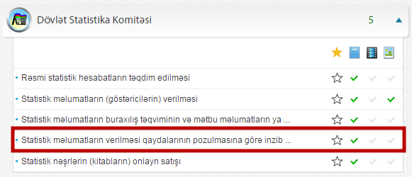
Şəkil:1
Xidmətə daxil olduqda acılan pəncərədə istifadəçi protokolun seriyasını və nömrəsini daxil etməlidir. (Şək:2)
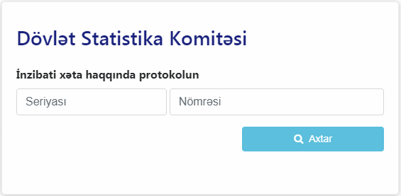
Şək:2
Sonda istifadəçi “Axtar” düyməsindən istifadə etməklə ödənişi həyata keçirə bilər.

